Statistisk usikkerhed

**Opgave 1:**

Tal med din sidemand:

* Hvad er statistisk usikkerhed?
* Hvordan kan man se den statistiske usikkerhed i nedenstående figur 1?

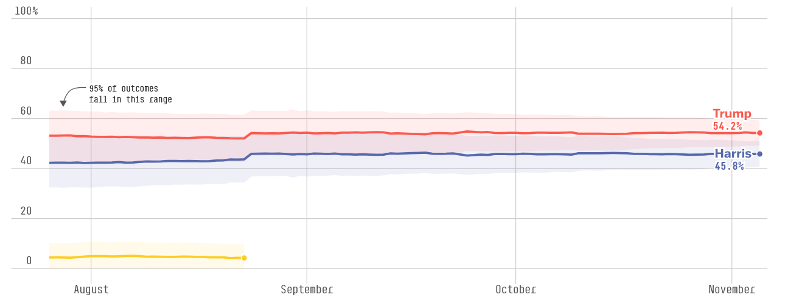**Figur 1:** Meningsmålinger i Ohio 2024.

**Opgave 2: (Beregning)**

**Beregn den statistiske usikkerhed ved meningsmålingen fra 2. okt. 2024 som det fremgår af tabel 1.**

Til den skriftlige eksamen skal i kunne beregne den statistiske usikkerhed, hvilket heldigvis er nemt.

Ovenfor så I på statistisk usikkerhed ved det amerikanske valg. Til eksamen kan der lige så godt være tale om statistisk usikkerhed ved danske meningsmålinger.

Derfor træner vi beregning af statistisk usikkerhed på dansk meningsmåling.

**Tabel 1: Valgresultat og Epinionmåling den 2. oktober 2024. Procent.**

|  |  |  |  |  |  |
| --- | --- | --- | --- | --- | --- |
| Liste | Parti | Valgresultat  2022 | Meningsmåling  2. okt. 2024 | Ændring siden 2022 | Statistisk usikkerhed |
| A | Socialdemokratiet | 27,5% | 19,9% | -7,6 |  |
| F | SF | 8,3% | 14,8% | 6,5 |  |
| I | Liberal Alliance | 7,9% | 13,0% | 5,1 |  |
| V | Venstre | 13,3% | 10,4% | -2,9 |  |
| Æ | Danmarksdemokraterne | 8,1% | 9,9% | 1,8 |  |
| Ø | Enhedslisten | 5,2% | 7,7% | 2,5 |  |
| C | Konservative | 5,5% | 6,5% | 1,00 |  |
| O | Dansk Folkeparti | 2,6% | 5,7% | 3,1 |  |
| B | Radikale | 3,8% | 4,2% | 0,4 |  |
| M | Moderaterne | 9,3% | 4,0% | -5,3 |  |
| Å | Alternativet | 3,3% | 2,2% | -1,1 |  |

Kilde: <https://www.dr.dk/nyheder/politik/meningsmaalinger>

Note: Epinions måling bygger på en stikprøve på 1614 respondenter

**Hvordan laves beregning af statistisk usikkerhed:**

Brug Excelarket ”Regnemaskine til statistisk usikkerhed”. Ligger på Lectio.

Denne er selvforklarende. Gem din i dine noter, så du kan bruge den til eksamen.

**Hvis du vil vide mere om beregning af statistisk usikkerhed (Fra ”Knæk Koden”):**

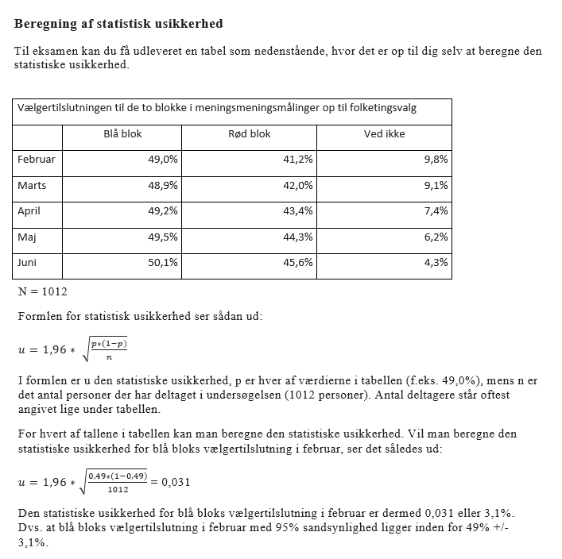

**Ekstraopgave til de hurtige:**

Se video om statisk usikkerhed på:

<https://www.youtube.com/watch?v=In9Pqm9YlIo>